**TRƯỜNG ĐẠI HỌC BÁCH KHOA HÀ NỘI**

**VIỆN ĐIỆN**

**BÁO CÁO THỰC TẬP**

**THIẾT KẾ HỆ THỐNG ĐIỀU KHIỂN VÀ GIÁM SÁT TRƯỜNG LỌC BỤI TĨNH ĐIỆN**

|  |  |
| --- | --- |
| **Bộ môn:** | Kỹ thuật đo và tin học công nghiệp |
| **Lớp** | KSCLC-THCN-K61 |
| **Sinh viên thực hiện:** | **MSSV:** |
| Nguyễn Văn Dũng | 20160690 |
| **Giảng viên hướng dẫn:** | ThS. Trần Văn Tuấn |
| **HÀ NỘI, 08/2020** | |

**MỤC LỤC**

MỞ ĐẦU 3

CHƯƠNG 1. TỔNG QUAN VỀ HỆ THỐNG LỌC BỤI TĨNH ĐIỆN 4

1.1 Hệ thống lọc bụi tĩnh điện 4

1.2 Nguyên lý hoạt động 5

1.3 Yêu cầu thiết kế 6

CHƯƠNG 2. THIẾT KẾ HỆ THỐNG 8

2.1 Thiết kế card thu thập số liệu 8

2.1.1 Vi điều khiển 8

2.1.2 Tín hiệu điện áp và tín hiệu dòng điện 8

2.1.3 Điều khiển motor 11

2.2 Thiết kế truyền RS485 Master/Slave 13

2.2.1 Truyền tin RS485 13

2.2.2 Master/slave 13

2.2.3 MAX487, MAX232 15

2.3 Phần mềm giám sát số liệu trên máy tính 16

KẾT LUẬN 17

# MỞ ĐẦU

Ngày nay, Công nghệ lọc tĩnh được được sử dụng phổ biến trong lĩnh vực xử lý khói, bụi công nghiệp do lo ngại ngày càng tăng về tình trạng ô nhiễm môi trường, đặc biệt khu công nghiệp, khu đông dân cư. Dựa theo nguyên lý sử dụng vùng điện trường cao áp để ion hóa hạt, khói, phân tử khí trong khí thải, sau đó gom hạt ion bằng những tấm thu bằng lực hút giữa các điện tích trái dấu. Các hạt bụi, khói, dầu mỡ được thu thập bị loại bỏ khỏi tấm thu theo định kỳ bằng cách vệ sinh phin lọc tĩnh điện.

Hiệu quả công nghệ lọc tĩnh điện đã kiểm chứng bằng nghiên cứu khoa học trên thế giới, bằng thực tế triển khai công nghệ này trong hệ thống xử lý khí thải công nghiệp. Tuy nhiên, chúng ta luôn biết rằng, bất kỳ công nghệ nào luôn tồn tại mặt trái, tức tồn tại song song giữa các ưu điểm là nhược điểm. Ở bài phân tích này, chúng ta tìm hiểu qua về những lợi thế và bất lợi khi sử dụng thiết bị lọc tĩnh điện công nghiệp trong xử lý khí thải & xử lý khói bếp công nghiệp.

Nội dung báo cào gồm:

* Tổng quan về hệ thống lọc bụi tĩnh điện
* Phân tích, thiết kế hệ thống điều khiển giám sát trường lọc bụi

# TỔNG QUAN VỀ HỆ THỐNG LỌC BỤI TĨNH ĐIỆN

## Hệ thống lọc bụi tĩnh điện

Lọc bụi tĩnh điện là hệ thống lọc bỏ các hạt bụi có kích thước nhỏ khỏi dòng không khí chảy qua buồng lọc, trên nguyên lý ion hoá và tách bụi ra khỏi không khí khi chúng đi qua vùng có trường điện lớn. Buồng lọc bụi tĩnh điện (hay Silo lọc bụi) được cấu tạo hình tháp tròn (hình 3) hoặc hình hộp chữ nhật, bên trong có đặt các tấm cực song song hoặc các dây thép gai. Hạt bụi với kích thước nhỏ, nhẹ bay lơ lửng trong không khí được đưa qua buồng lọc có đặt các tấm cực. Trên các tấm cực, ta cấp điện cao áp một chiều cỡ từ vài chục cho đến 100kV để tạo thành một điện trường có cường độ lớn. Hạt bụi khi đi qua điện trường mạnh sẽ bị ion hoá thành các phân tử ion mang điện tích âm sau đó chuyển động về phía tấm cực dương và bám vào tấm cực đó.

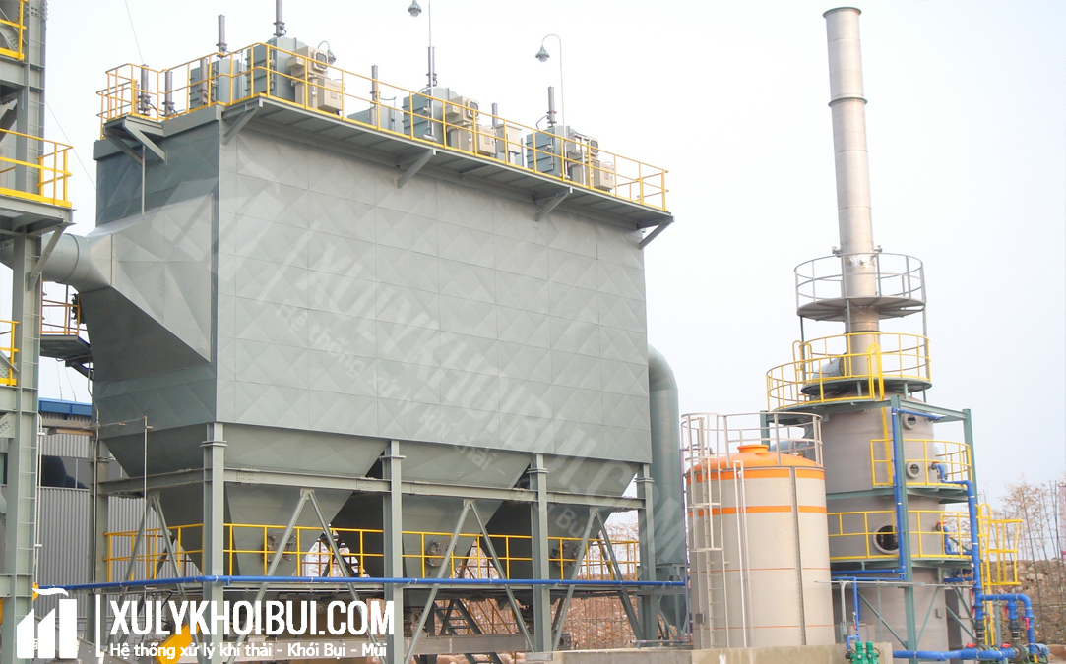

Hiệu quả của hệ thống lọc bụi tĩnh điện phụ thuộc vào rất nhiều các yếu tố như: kích thước của hạt bụi, tính chất của điện cực, thiết bị điện điều khiển điện trường, tốc độ chuyển động và sự phân bố đồng đều lượng không khí trong vùng điện trường. Tùy theo lưu lượng bụi của buồng lọc mà hệ thống tự động điều chỉnh điện áp cao áp vào buồng lọc, sao cho đạt được hiệu suất lọc bụi cao nhất. Với điều kiện hoạt động tốt hệ thống có thể đạt hiệu suất lọc bụi đạt trên 95%. Bụi sẽ được tách khỏi các tấm cực bằng nước rửa hoặc bằng việc rung rũ tấm cực.

**Hiệu quả kinh tế, xã hội**

Khi có sự tham gia của hệ thống lọc bụi tĩnh trong dây chuyền sản xuất, sẽ giữ cho môi trường ở khu vực đó luôn đảm bảo tiêu chuẩn môi trường về chất lượng

không khí – khí thải công nghiệp đối với bụi và các chất vô cơ (TCVN 5939- 2005), giúp cho các Nhà máy đạt tiêu chuẩn ISO trong sản xuất.

Ngoài vấn đề bảo vệ môi trường, hệ thống lọc bụi tĩnh điện hoạt động tốt còn cho phép các Nhà máy, xí nghiệp thu hồi lại được một lượng nguyên liệu không nhỏ có trong bụi, ví dụ tại các nhà máy Xi măng thì mỗi buồng lọc sẽ thu hồi được khoảng từ 1 - 2 tấn xi măng /1 ca sản xuất. Còn đối với công nghệ chế biến quặng bằng thiêu kết thì lọc bụi tĩnh điện là giải pháp tốt nhất để thu hồi quặng sau thiêu kết.

**Phạm vi ứng dụng**

Hệ thống lọc bụi tĩnh điện có thể được áp dụng trong một số lĩnh vực sau:

- Lọc bụi trong các Nhà máy sản xuất xi măng.

- Lọc bụi than trong các Nhà máy nhiệt điện.

- Lọc bụi khí than trong các Nhà máy sản xuất gang thép, Nhà máy sản xuất gạch.

- Lọc và thu hồi quặng sau thiêu kết trong các nhà máy khai thác và chế biến khoáng sản.

- Lọc bụi cho các hầm mỏ, hầm giao thông.

- Hệ thống khử mù tĩnh điện trong sản xuất axit

## Nguyên lý hoạt động

Bộ lọc bụi tĩnh điện làm khí bụi ion hóa thông qua một điện trường mạnh, do đó các hạt bụi được tích điện và loại bỏ bởi lực hút giữa điện tích trái dấu. Lọc bụi tĩnh điện hiệu quả cao nhưng thu bụi nhiều hơn bởi khả năng chịu va đập lớn dẫn đến mất ổn định trong hiệu quả thu gom. Sau những năm 1990, các bộ lọc bụi tĩnh điện, được sử dụng rộng rãi trong sản xuất nhiệt điện, lò nung xi măng, và ở điều kiện ô nhiễm phức tạp hơn.

Lọc bụi tĩnh điện là hệ thống xử lý khí thải công nghiệp được ứng dụng loại khói, dầu mỡ, hạt bụi có kích thước nhỏ khỏi dòng không khí chảy qua buồng lọc dựa trên nguyên lý ion hóa trong môi trường điện trường lớn 100kV và tách khói bụi ra khỏi không khí khi chúng đi qua tấm lọc bụi, phin lọc bụi có điện tích âm/dương bằng các lực hút điện tích trái dấu. Buồng lọc bụi tĩnh điện được cấu tạo bằng hình ống tròn sắp xếp theo cấu trúc tổ ong hoặc hình hộp chữ nhật với các tấm lọc phẳng, bên trong có đặt các tấm cực song song hoặc các dây thép gai.

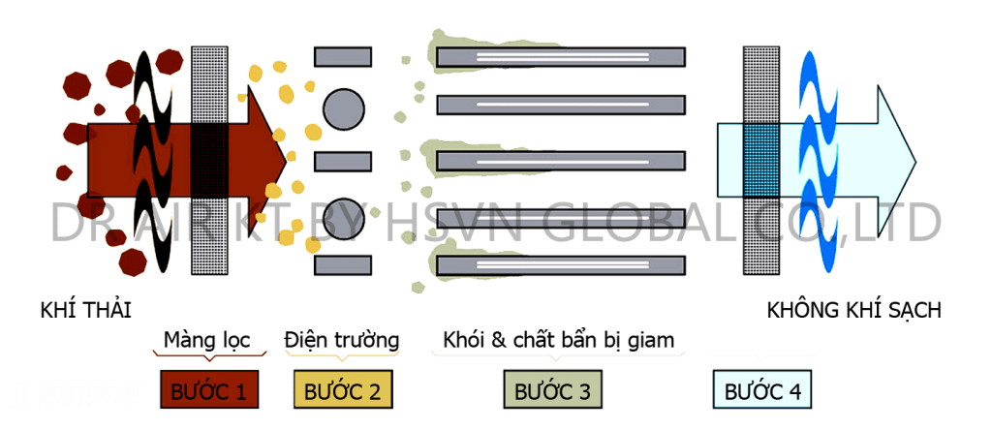

Hiệu quả của hệ thống lọc bụi tĩnh điện phụ thuộc vào rất nhiều các yếu tố như: Kích thước của hạt bụi, tính chất của điện cực, thiết bị điện điều khiển điện trường, tốc độ chuyển động và sự phân bổ đồng đều lượng không khí trong vùng điện trường. Tùy theo lưu lượng bụi của buồng lọc mà hệ thống tự động điều chỉnh điện ấp cao áp vào buồng lọc, sao cho đạt được hiệu suất lọc bụi cao nhất. Với điều kiện hoạt động tốt hệ thống có thể đạt hiệu suất lọc bụi đạt trên 99,8%. Bụi sẽ được tách khỏi các tấm cực bằng nước rửa hoặc bằng việc búa gõ vào tấm cực.

## Yêu cầu thiết kế

1. Số trường lọc bụi : 4 trường , mỗi trường bao gồm các tín hiệu :

* Điện áp : 0-60 kV / 0-6 V
* Dòng điện 0 – 1 A /0-5 V
* Trạng thái các động cơ ( Chạy/ nghỉ ) : 4 động cơ ( Động cơ OE : 2 cái, KE : 1 cái , Bunke : 1 cái )

1. Yêu cầu thiết kế : Mỗi 1 trường cần làm 01 Card thu thập số liệu có đường truyền tin RS 485 ( ít nhất phải làm 2 card ), nhiệm vụ của Card thu thập :

Chọn được chế độ làm việc :

* Chạy độc lập ( Không truyền tin ) : Thực hiện lấy mẫu , đo với chu kỳ 200 ms / 1 lần và hiển thị số liệu lên màn hình LCD,
* Chạy kết nối truyền tin RS 485 : Khi có yêu cầu từ máy tính Master gửi xuống thì phải thực hiện đo và truyền tin lên máy tính.

1. Phần mềm giám sát số liệu trên máy tính có các chức năng :

* Vẽ hình dạng mô hình các trường lọc bụi
* Cứ 100 ms gửi yêu cầu xuống 01 card thu thập để yêu cầu truyền dữ liệu lên
* Khi nhận dữ liệu truyền lên thì thực hiện các việc :

+ Hiển thị số liệu đo tức thời lên màn hình ở vị trí tương ứng với trường lọc bụi

+ Lưu số liệu đo vào cơ sở dữ liệu theo thời gian thực

+ Vẽ đồ thị các số liệu đo theo ngày , giờ

+ Đưa ra cảnh báo nếu số liệu đo vượt ngưỡng đặt trước.

Yêu cầu chọn giao thức truyền tin RS 485 theo chuẩn :

# THIẾT KẾ HỆ THỐNG

## Thiết kế card thu thập số liệu

### Vi điều khiển

Sử dụng vi điều khiển AT89C51 của Atmel Corporation

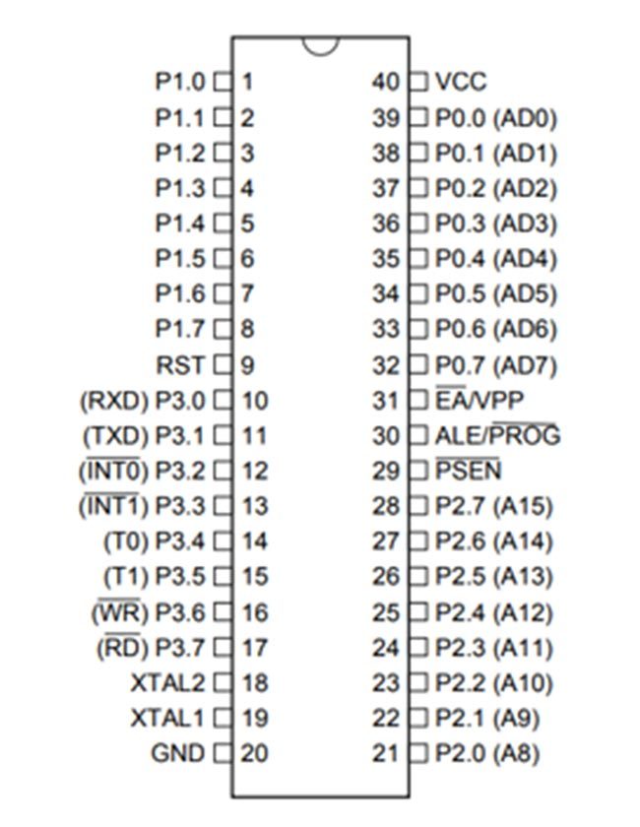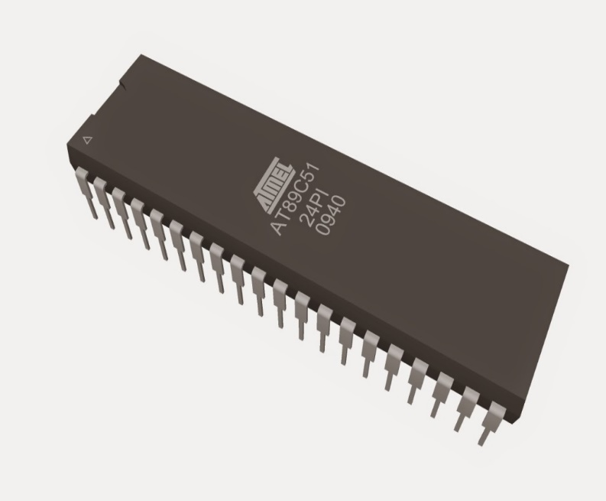

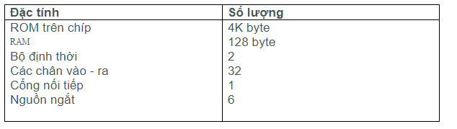

### Tín hiệu điện áp và tín hiệu dòng điện

**ADC**

ADC được sử dụng rộng rãi nhất và là bộ phận quan trọng trong điện tử. Các cảm biến thường trình bày đầu ra của chúng dưới dạng tín hiệu tương tự như cảm biến nhiệt độ, ánh sáng, khí và áp suất (điện áp / dòng điện tương tự). Vì vi điều khiển chỉ có thể hiểu các đại lượng số nên cần phải chuyển đổi các mức tín hiệu tương tự này sang giá trị số tương ứng. Nhiệm vụ chuyển đổi tương tự sang kỹ thuật số này được thực hiện bởi Analog To Digital Converter hoặc ADC. Trường hợp vi điều khiển 8051 truyền thống, cần gắn chip ADC riêng biệt.

Dải ADC = 5v - 0v = 5v, Lựa chọn sử dụng ADC nối tiếp ADC0831 8-bit, kết nối đơn giản, cần ít chân, phần mềm cũng đơn giản, trong đó chúng ta đọc kết quả ADC bằng cách đưa xung vào chân xung nhịp của ADC và đọc ngược lại từng bit từ chân dữ liệu của ADC.

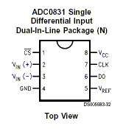

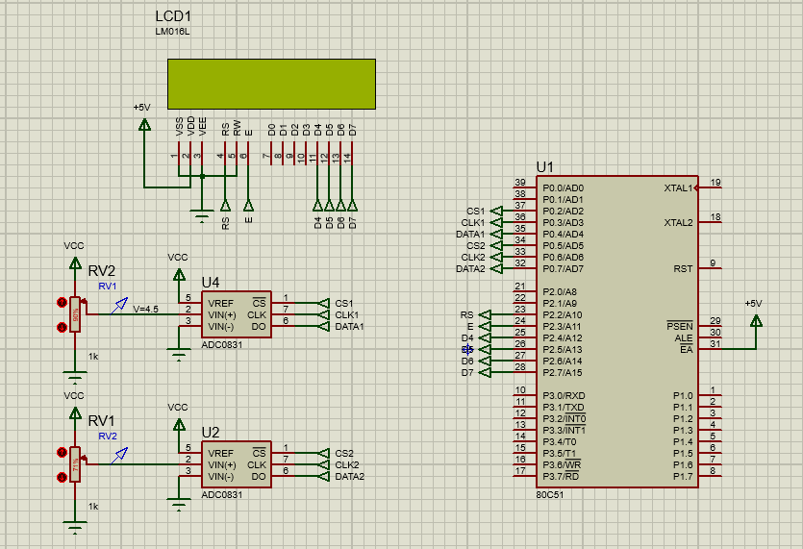

3 chân của ADC được kết nối với 8051:

* Chip Select (CS)
* Clock (CK)
* Data (DO)

Các chân còn lại là

* Vref kết nối với 5v
* Vin- kết nối với đất

Vin + kết nối với tín hiệu tương tự đầu vào. Đây, một chân gạt của biến trở

Vin- là 0v và Vref là 5v do đó, dải ADC là 5v - 0v = 5v. Tín hiệu đầu vào tương tự sẽ được chuyển đổi được áp dụng cho chân Vin + của ADC0831. Tín hiệu này có thể có mức từ 0v đến 5v phạm vi. Chúng tôi đã sử dụng biến trở ở đầu vào ADC chỉ để thử nghiệm và thay đổi đầu vào tương tự. Sự thay đổi này được vi điều khiển cảm nhận và hiển thị trên màn hình LCD.

Theo kiểu dữ liệu của ADC0831 ta sẽ đọc 10 bit từ ADC và sẽ bỏ qua 2 bit đầu tiên. Vòng lặp For sẽ được thực hiện 10 lần cho mỗi bit của kết quả ADC.

Link code : <https://github.com/dung1208/Card-master-slave-rs485/tree/master/ADC%20and%20LCD>

**LCD**

Màn hình LCD chỉ cần hiển thị số liệu về điện áp và dòng điện, khá đơn giản nên ta lựa chọn LCD 16x2 LMO16L

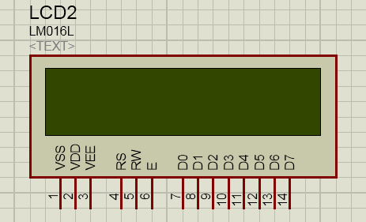

Tín hiệu cần được lấy mẫu với chu kỳ đo 200ms/1 lần rồi gửi lên hiển thị trên màn hình LCD, ta sử dụng hàm delay() sau mỗi lần đọc giá trị

Link code: <https://github.com/dung1208/Card-master-slave-rs485/tree/master/ADC%20and%20LCD>

### Điều khiển motor

Dòng điện tối đa có thể được lấy nguồn hoặc chìm từ vi điều khiển 8051 là 15 mA ở 5v. Nhưng một Động cơ DC cần dòng điện nhiều hơn thế và nó cần điện áp 6v, 12v, 24v, v.v., tùy thuộc vào loại động cơ được sử dụng. các xung điện áp được tạo ra trong khi đảo ngược hướng quay có thể dễ dàng làm hỏng vi điều khiển. Do những lý do này, ta không thể kết nối Động cơ DC trực tiếp với bộ vi điều khiển.

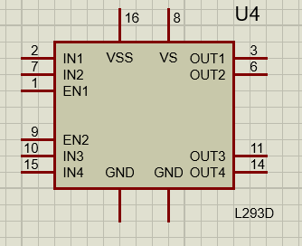**L293 motor driver.**

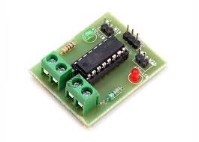

L293D chứa bốn trình điều khiển Half H Bridge và được kích hoạt theo cặp. EN1 được sử dụng để kích hoạt cặp 1 (IN1-OUT1, IN2-OUT2) và EN2 được sử dụng để kích hoạt cặp 2 (IN3-OUT3, IN4-OUT4).

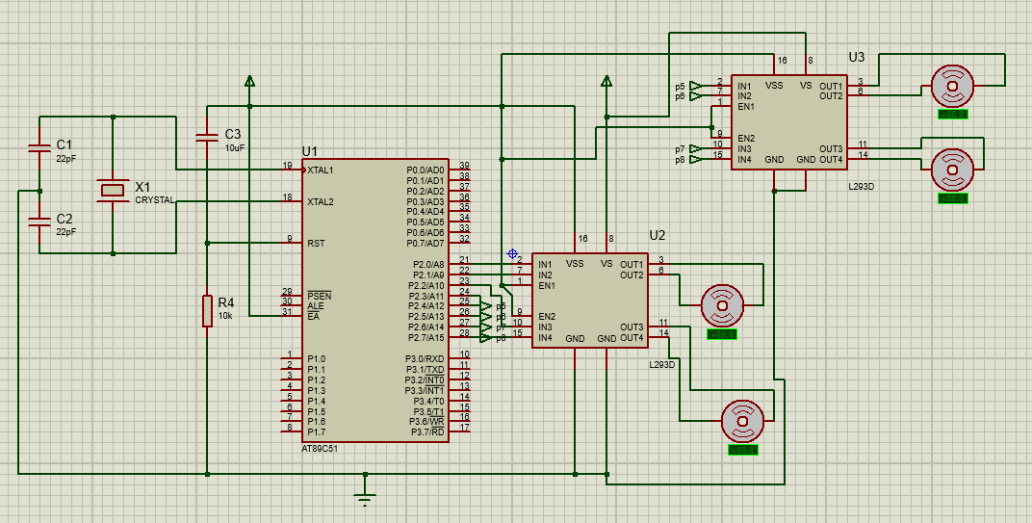

Động cơ DC được kết nối với cặp trình điều khiển đầu tiên và nó được kích hoạt bằng cách kết nối EN1 với mức logic CAO (5V). Chân VSS được sử dụng để cung cấp điện áp logic cho L293D. Ở đây vi điều khiển 8051, hoạt động ở 5v được sử dụng để điều khiển L293D, do đó điện áp logic là 5. Nguồn cung cấp động cơ được cấp cho chân Vs của L293D.

Link code: <https://github.com/dung1208/Card-master-slave-rs485/tree/master/ADC%20and%20LCD>

## Thiết kế truyền RS485 Master/Slave

### Truyền tin RS485

Các đặc điểm chính của chuẩn RS485:

* Khoảng cách truyền tối đa 1200m
* Tốc độ truyền tối đa 10Mps
* Có 32 bộ phát và 32 bộ thu trên một đường truyền
* Mức logic: -1.5V - -6V : “1”

1.5V – 6V : “0”

Chuẩn RS485 là sự sai khác +-5V giữa 2 dây do vậy có thể dung nguồn cung cấp đơn 5V cho bộ phát

Truyền ở chế độ Full- duplex sử dụng 5 dây

Truyền ở chế độ half- duplex sử dụng 3 dây

Bộ phát của RS485 có thể hoạt động ở 3 trạng thái : mức logic 1,0 và cao trở

Có 32 bộ phát trên mọi đường truyền nhưng tại một thời điểm chỉ có mọt cái hoaạt động

Các nút mạng phải được đánh địa chỉ và có giao thức điều khiển truy nhập đường truyền. Các đầu ra phải có mạch hạn dòng để tránh hỏng khi xảy ra xung đột

Điểm cuối của đường truyền RS485 có trở kháng để cân bằng với trở kháng của đường dây thường dung Z0= 100-120

Để tăng khoảng cách truyền và số trạm ta cần dung bộ Repeater.

### Master/slave

Lựa chọn sử dụng giao thức Modbus, Master – Slave trên đường truyền RS232 và RS485. Slave là các bộ điều khiển, tối đa được 247 slave

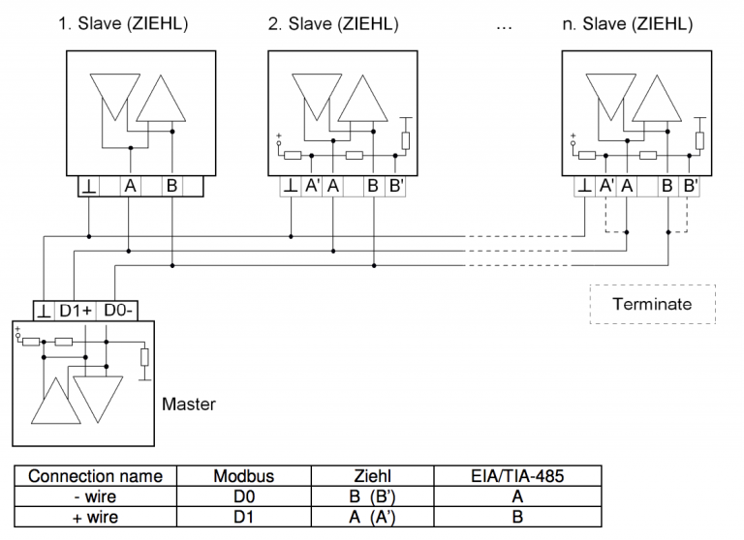

Tất cả các tín hiệu chuẩn Modbus RTU được mắc song song nhau trên hai dây truyền về Master qua chuẩn RS485.

Modbus cung cấp định dạng khung bản tin cho bản tin truyền giữa master và slave

Một frame truyền Modbus RTU bao gồm: 1 byte địa chỉ – 1 byte mã hàm – n byte dữ liệu – 2 byte CRC

Start Adress Function Data CRC-Check End

8bit 8bit Nx8bit 16bit

Trong đó:

Byte địa chỉ: xác định thiết bị mang địa chỉ được nhận dữ liệu (đối với Slave) hoặc dữ liệu nhận được từ địa chỉ nào (đối với Master). Địa chỉ này được quy định từ 0 – 254

Byte mã hàm: được quy định từ Master, xác định yêu cầu dữ liệu từ thiết bị Slave. Byte dữ liệu: xác định dữ liệu trao đổi giữa Master và Slave.

Đọc dữ liệu:

Master: 2 byte địa chỉ dữ liệu – 2 byte độ dài dữ liệu

Slave: 2 byte địa chỉ dữ liệu – 2 byte độ dài dữ liệu – n byte dữ liệu đọc được

Ghi dữ liệu:

Master: 2 byte địa chỉ dữ liệu – 2 byte độ dài dữ liệu – n byte dữ liệu cần ghi

Slave: 2 byte địa chỉ dữ liệu – 2 byte độ dài dữ liệu

Byte CRC: 2 byte kiểm tra lỗi của hàm truyền. cách tính giá trị của Byte CRC 16 Bit

Số bit trên 1 byte: 1 Start bit, 8 bit data, 1,0 parity bit; 1,2 Stop bit

### MAX487, MAX232

Max487 là bộ chuyển đổi cho giao tiếp RS485

Tốc đọ truyền lên đến 250 kbps, truyền half-duplex

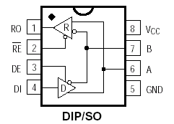

Max 232

• Hoạt động từ một nguồn điện 5 V duy nhất với

Tụ bơm sạc 1.0-µF

• Hoạt động lên đến 120 kbit / s

• Hai trình điều khiển và hai thiết bị thu

• Mức đầu vào ± 30-V

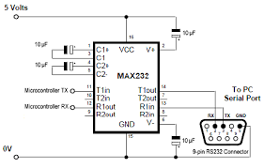

x

Ghép nối:

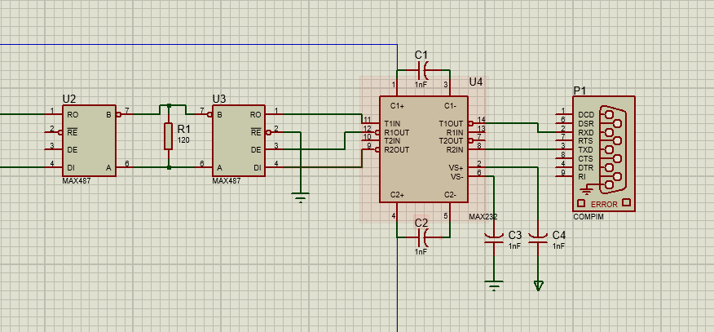

## Phần mềm giám sát số liệu trên máy tính

# KẾT LUẬN

Qua quá trình tìm hiểu và thực hiện đề tài “ Thiết kế hệ thống điều khiển và giám sát trường lọc bụi tĩnh điện” Em đã có thêm những hiểu biết về phân tích, lựa chọn, thiết kế các bộ phận của một hệ thống điều khiển giám sát

Em xin chân thành cảm ơn